ВЫШИВКА КРЕСТИКОМ ПО КЛЕТОЧКАМ
Вышивка крестиком по клеточкам – это отличный вариант для начинающих. Подобные схемы отличаются простотой, а значит дети в короткие сроки смогут создать различные изображения. Чаще всего по клеточкам вышивают цветы, животных, натюрморты. Чтобы рисунок получался четким, новичкам потребуется регулярно сверяться с выбранным шаблоном. Это поможет избежать переделывания работы. Начинают процесс в этом случае с отмеченной середины. Когда ребенку потребуется сделать «крест» или «полукрест», необходимо использовать 2 сложения.
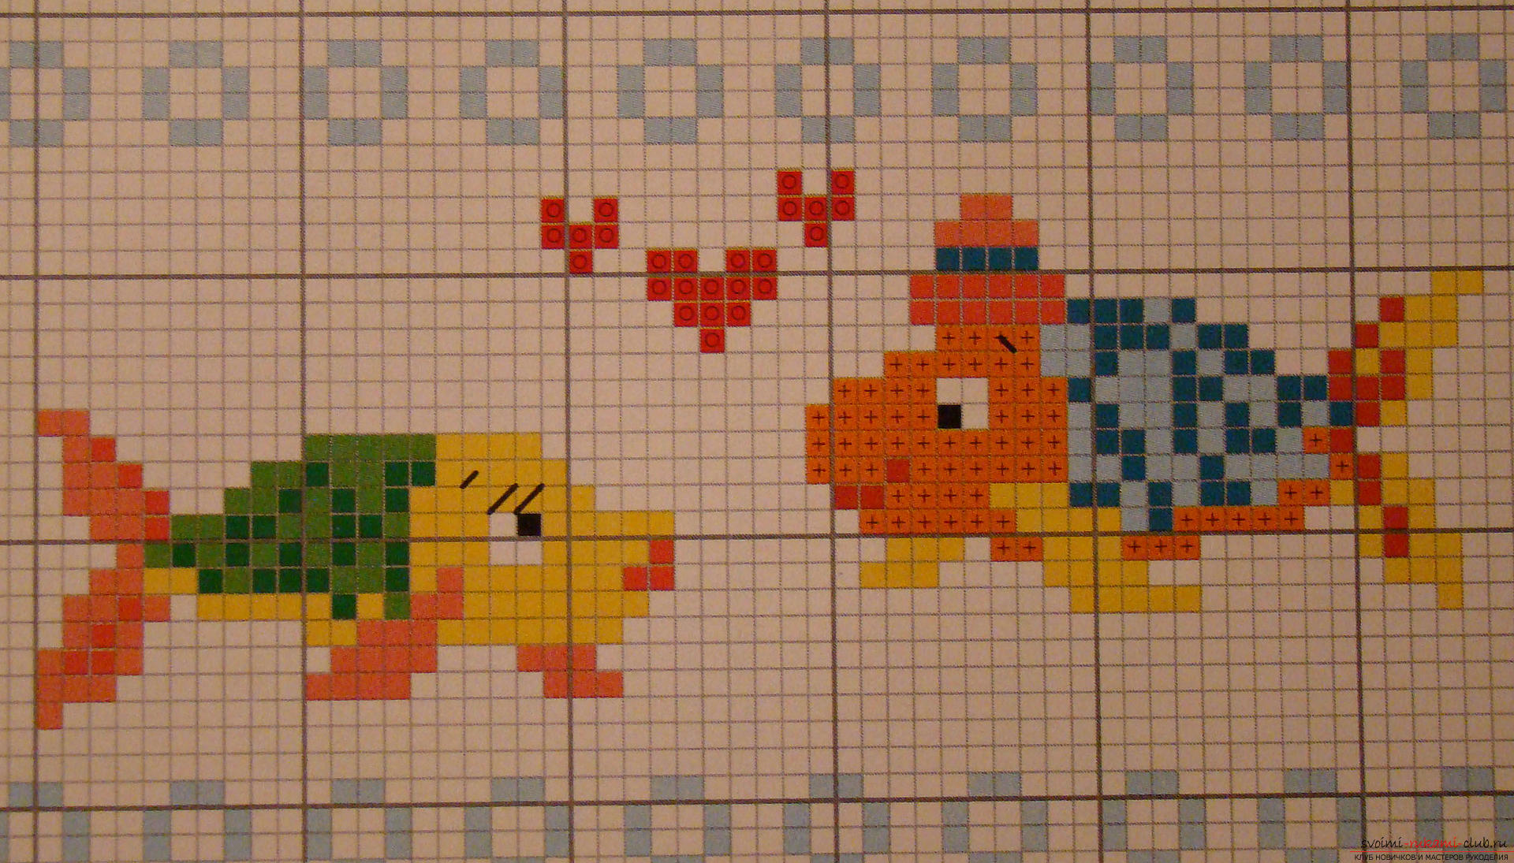Вышивание для ребенка по клеточкам
После создания шва иголку возвращают на исходную позицию. В процессе вышивания родители должны убедиться в том, что все проделанные крестики покрывают 2 нити на материале по ширине и высоте.
Основу для вышивания в этом случае подбирают средней плотности. Родителям нужно опираться на такие материалы, как лен или канва. Иглы берут остроконечные, желательно, чтобы они были оснащены специальным «ушком».
Важно! Нитки выбирают шелковые или атласные в любой цветовой категории.

